|  |  |  |
| --- | --- | --- |
| **GESCHIEDENIS**  **VWO 6**  **Inzage voor herkansing.** | Klas | 6 VWO |
| Periode | 10 |
| Onderwerp | TIJDVAK 8 t/m 10 |
| HC Duitsland  HC Koude Oorlog |
|  |
| Toets datum | Januari 2021 |
| Toets versie | VER. 03 |
| Deze toets bestaat uit 15 vragen. | | |
| Overige opmerkingen  Als bij een vraag een verklaring of uitleg gevraagd wordt, worden aan het antwoord geen punten toegekend als deze verklaring of uitleg ontbreekt.  Check aan het einde van de toets of je alle vragen hebt beantwoord!  Succes!  Bij de feedback wordt met een formulier gebruik gemaakt van OBIT.  o=onthouden  b=begrijpen  i=interpretatie  t=toepassen  Dit kan terugkomen bij de nabespreking. | | |

***Vragen over Tijdvak 8 en 9 plus de HC Duitsland.***

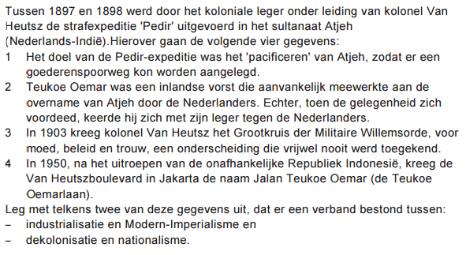1***.***

Voorbeeld van een juist antwoord is:

• Door de industrialisatie moesten er grondstoffen aangeleverd kunnen worden voor transport naar Nederland. Daarom moest Atjeh ingelijfd worden om een spoorweg aan te kunnen leggen (een vorm van Modern Imperialisme) 2

• Tijdens de dekolonisatie werden alle straatnamen uit de tijd van het modern imperialisme vervangen door nationalistische namen, om een eigen nationale identiteit op te bouwen / herinneringen aan de gehate bezetter uit te wissen.

*Gebruik bron 1, 2, 3 en 4.*

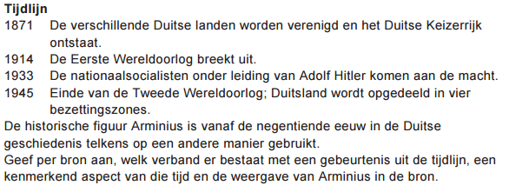

2.

Voorbeeld van een juist antwoord is: bij bron 11:

• In 1871 worden de Duitse gebieden verenigd in het (grote) Duitse Keizerrijk. Arminius/Hermann heeft de Duitsers net als in 1871 verenigd, zijn standbeeld/voorbeeld moet groot worden neergezet.

Het kenmerkend aspect dat hierbij past is ‘de opkomst van het nationalisme' 2 bij bron 12:

• In 1917 woedt de Eerste Wereldoorlog. De prentbriefkaart toont dat Duitsland, net als Hermann/Arminius, zal strijden tot alle vijanden overwonnen zijn, dit sluit aan bij

'het voeren van twee wereldoorlogen' / de grote verspreiding van een prentbriefkaart past bij 'de rol van moderne propaganda- en communicatiemiddelen' 2 bij bron 13:

• De nationaalsocialisten komen in 1933 aan de macht. Hitler wordt getoond als bevrijder van het Duitse volk net als Arminius/Hermann, dit past bij

'de rol van moderne propagandamiddelen / het nationaalsocialisme / het voeren van twee wereldoorlogen' 2 bij bron 14:

• Nadat Duitsland door de Geallieerden gedeeld is, wordt Hermann/Arminius gebruikt om te laten zien dat Duitsland niet zomaar zal opgeven. Duitsland heeft vaker met tegenslagen te maken gehad maar zal in de toekomst weer een eenheid worden, dit past bij 'de Koude Oorlog' 2 Opmerking

Als de kenmerkende aspecten niet letterlijk worden weergegeven maar juist omschreven, mogen ook scorepunten worden toegekend. Als er geen verwijzing naar een juist in de tijd van de bron passend kenmerkend aspect plaatsvindt, worden geen scorepunten toegekend.

3.

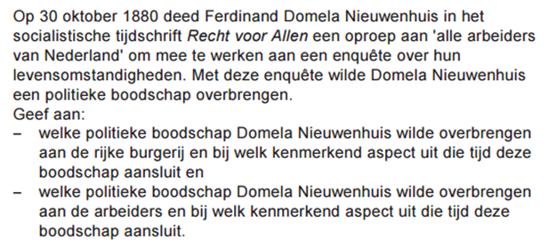

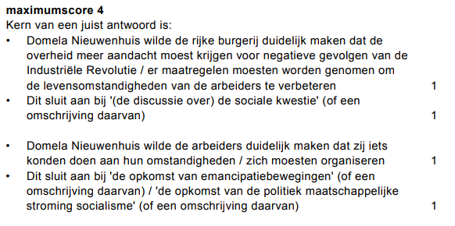

In 1888 werd Wilhelm II keizer van het Duitse Rijk. Dit zorgde voor een verandering in de buitenlandse politiek van het keizerrijk.

4. Geef aan:

- wat de kern van de buitenlandse politiek tot dan toe was geweest en

- welke verandering in de buitenlandse politiek Wilhelm II in gang zette.

Voorbeeld van een juist antwoord is:

• De kern van de politiek van het keizerrijk tot 1888 was een alliantiepolitiek (waarbij het in het Duitse keizerrijk ging om vriendschappelijke verhoudingen met het buitenland) / handhaving van het machtsevenwicht 1

• Wilhelm II voerde een buitenlandse politiek waarbij hij wilde laten zien dat Duitsland een serieuze grootmacht was / Weltpolitik bedreef / mee kon doen aan het overzees imperialisme

In de Vrede van Versailles wordt Duitsland verplicht herstelbetalingen aan de Geallieerden te doen. De betalingen hadden het volgende verloop:

1 In 1923 werd de betaling tijdelijk gestaakt.

2 In 1924 werden de betalingen hervat.

3 In 1930 werd de betaling tijdelijk gestaakt.

4 In 1933 werd de betaling definitief gestaakt.

**5. Geef bij elk gegeven de daarbij passende verklaring.**

Kern van een juist antwoord is:

Bij 1:

• In 1923 werden de betalingen (tijdelijk) gestaakt, omdat de Duitse economie na de Eerste Wereldoorlog zo uitgeput was dat de betalingen tijdelijk niet konden worden voldaan 1

Bij 2:

• In 1924 werden de herstelbetalingen hervat als gevolg van het Dawesplan (waardoor Duitsland geld kon lenen van de Verenigde Staten) 1

Bij 3:

• In 1930 moest uitstel van de betalingen worden gevraagd omdat de Duitse economie door de economische wereldcrisis instortte / de Verenigde Staten het Dawesplan staakten 1

Bij 4:

• In 1933 werden de betalingen gestaakt omdat de nazi's aan de macht kwamen die de bepalingen van de Vrede van Versailles verwierpen

De Duitse expansie tijdens de Tweede Wereldoorlog had in West-Europa een ander doel dan in Oost-Europa. Dit past bij een aspect van de nazi-ideologie.

6. Noem dit aspect en leg daarmee het verschil in doelen uit.

Kern van een juist antwoord is:

• In de nazi-opvatting stond de rassenleer centraal 1

• waardoor het doel van de oorlogvoering in het westen (woonplaats van andere Germaanse volken) bezetting was / opname in een Groot- Germaans Rijk was, terwijl Oost-Europa werd veroverd als gebiedsuitbreiding / het veroveren van Lebensraum

***Vragen over tijdvak 10 en HC Koude Oorlog***

De EU heette in 1957 nog EEG (Europese Economische Gemeenschap) en was uitsluitend een economisch verbond. De oprichting van de EEG werd in verband gebracht met:

- het nationalisme dat twee wereldoorlogen had veroorzaakt en

- de Koude Oorlog.

7. Leg dit voor beide onderdelen uit.

Voorbeeld van een juist antwoord is:

• Het nationalisme dat twee wereldoorlogen had veroorzaakt zou, door

de oprichting van de supranationale EEG/de supranationale

samenwerking van de kolen- en staalsector, in bedwang kunnen

worden gehouden 2

• De Koude Oorlog kan een reden zijn geweest om de EEG op te

richten, omdat in een economisch sterk/verenigd West-Europa het

communisme minder kans maakte / omdat een economisch sterk

Europa beter in staat zou zijn de kosten van een sterk leger te dragen

Gebruik bron 6.

Een interpretatie: In deze prent uit 1950 geeft Herblock een mening weer over het McCarthyisme.

8. Leg met twee verwijzingen naar de bron uit, welke mening Herblock hierover weergeeft.

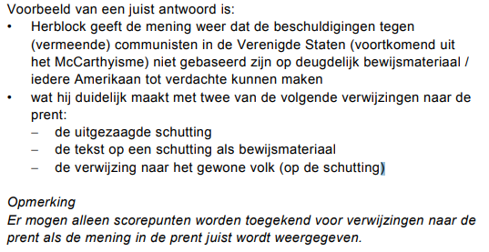

In 1965 publiceert de staatsdrukkerij van de DDR het boek: Bruinboek, oorlogs- en

nazimisdadigers in de Bondsrepubliek. Hierin wordt de brief aan Von Hindenburg

(zie bron 5) opgenomen als een van de bewijsstukken.

9. Leg uit welke politieke boodschap de DDR met de publicatie van deze brief kan uitdragen.

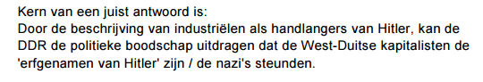

Gebruik bron 7. Dit interview past bij het vijandbeeld dat binnen de Sovjet-Unie van het Westen bestaat.

10. Ontleen aan de bron twee onderdelen van dit vijandbeeld, telkens met een verwijzing naar de bron.

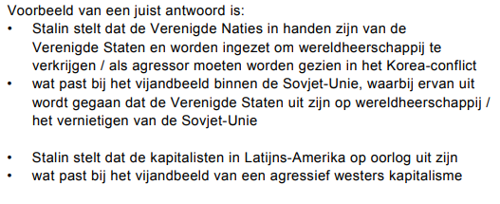

Bestudeer de twee kolommen hieronder.

11. Noteer telkens de combinatie van een gebeurtenis (1-8) met een Sovjetleider (A-D).

|  |  |
| --- | --- |
| 1 Blokkade van Berlijn  2 bouw Berlijnse muur  3 Cubacrisis  4 glasnost en perestrojka bevorderen  5 ondertekening Salt I  6 Praagse Lente  7 uiteenvallen van het Oostblok  8 vreedzame co-existentie | A Stalin  B Chroesjtsjov  C Breznjev  D Gorbatsjov |

1 – A

2 – B

3 – B

4 – D

5 – C

6 – C

7 – D

8 - B

12. Gebruik bron 8.

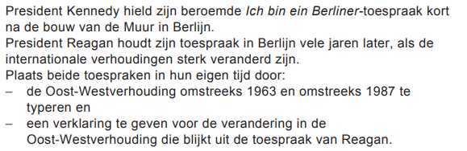

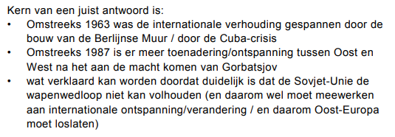

13. Volgens afspraken in het kader van de Akkoorden van Geneve hadden in Vietnam in 1956 verkiezingen moeten plaatsvinden. De Amerikanen zagen zichzelf als verdedigers van vrijheid en democratie. Toch weigerden zij aan deze verkiezingen mee te werken. Beredeneer waarom, door in te gaan op:

- de voornaamste afspraken in de Akkoorden van Geneve.

- het beleid dat Amerika in deze jaren voerde ten opzichte van de communistische wereld.

De voornaamst uitkomst was de (tijdelijke) tweedeling van Vietnam in een communistisch Noorden en een kapitalistisch zuiden.

De verkiezingen zouden betrekking hebben op heel Vietnam. Als de communisten dit zouden winnen was de dominotheorie mogelijk!

Amerikaans beleid was gericht op containmentpolitiek. Het verhinderen van de nationale verkiezingen in Vietnam was dus onderdeel van deze containmentpolitiek.

*Gebruik bron 12.*

Behrendt laat met zijn prent zowel kritiek op de Sovjet-Unie als op het Westen zien.

14 Licht dit toe door:

− aan te geven welke kritiek Behrendt op de Sovjet-Unie weergeeft en hoe hij dat in de prent laat zien en

− aan te geven welke kritiek Behrendt op het Westen weergeeft en hoe hij dat in de prent laat zien en

− (zonder bron) een verklaring te geven voor de houding van het Westen.

Voorbeeld van een juist antwoord is:

• Behrendt geeft kritiek weer op het gewelddadige/hypocriete optreden van de Sovjet-Unie 1

• door het afbeelden van Mikojan (vertegenwoordiger van de Sovjet- Unie) die bij het onderdrukken van de Hongaarse opstand opmerkt: "Dit is een zuiver Hongaarse aangelegenheid" / als gewapende verwoester 1

• Behrendt geeft kritiek weer op de afwachtende/passieve houding van het Westen/de Verenigde Naties 1

• door hen als bedremmelde toeschouwers af te beelden (terwijl het Hongaarse huis is afgebrand/verwoest) 1

• Deze houding van het Westen kan worden verklaard uit de dreiging van een atoomoorlog/het machtsevenwicht tussen het West- en het Oostblok / het respecteren van elkaars invloedssferen

15. In de geschiedschrijving over de Koude Oorlog zijn er na 1991 veel nieuwe inzichten ontstaan.

Leg uit waardoor deze inzichten **na 1991** mogelijk werden.

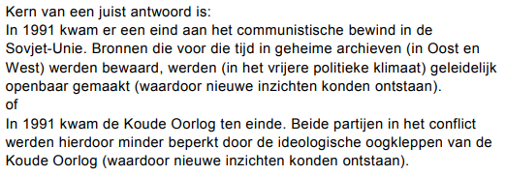

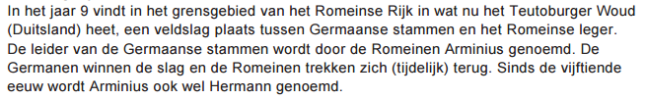Bronnen:

**Inleiding bij bron 1 t/m 4.**

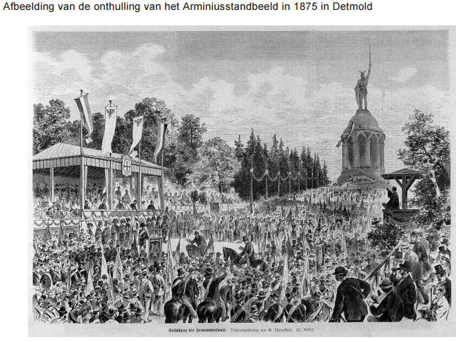

**Bron 1.**

**Bron 2.**

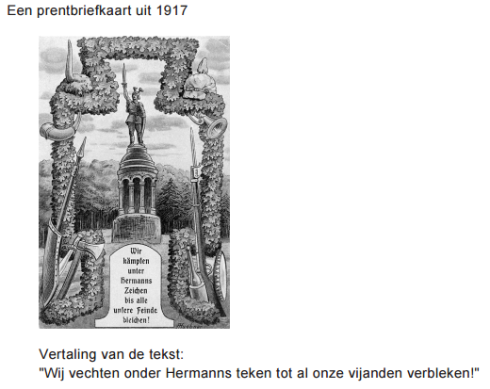

**Bron 3.**

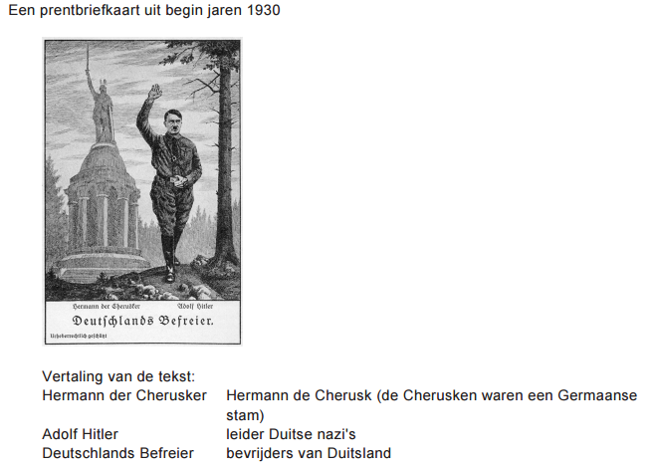

**Bron 4.**

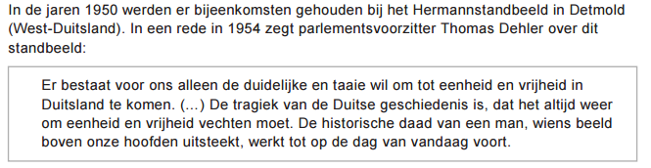

**Bron 5.**

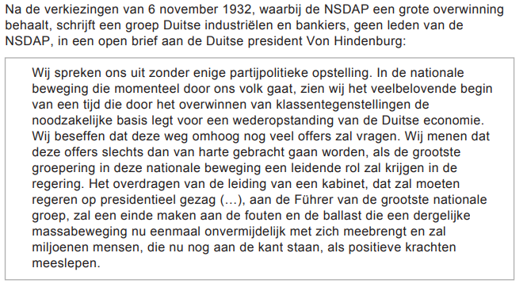

Bron 6.

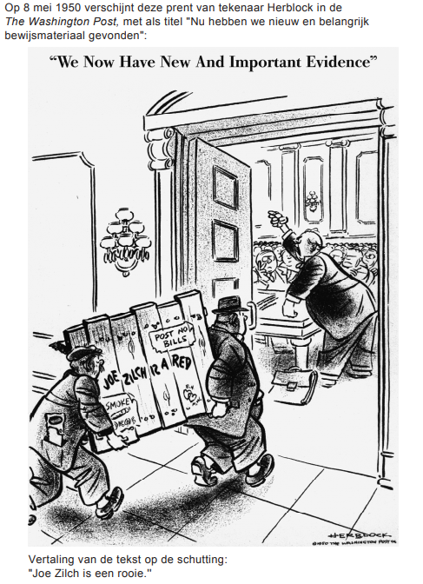

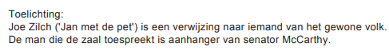

**Bron 7.**

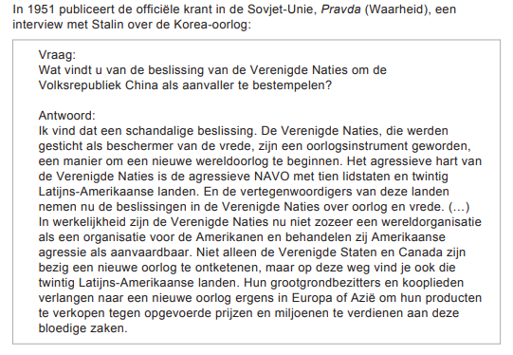

**Bron 8.**

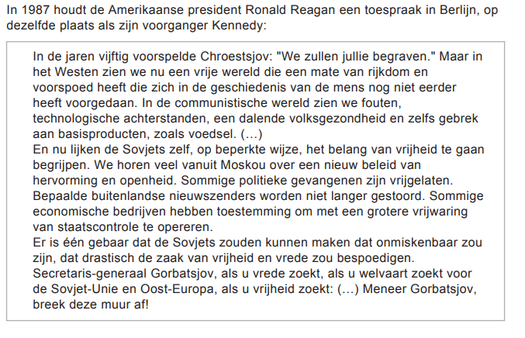

**Bron 12.**

Een prent van Fritz Behrendt uit 1956 met als onderschrift: "Dit is een zuiver Hongaarse aangelegenheid:"



Toelichting

In de deuropening staat A. Mikojan, vertegenwoordiger van de Sovjet-Unie. Het engeltje links staat voor de Verenigde Naties en de andere personen links stellen westerse landen voor.

Op de vlag op de grond staat: 'Hongarije.'

De staande persoon rechts is M. Soeslov, die samen met Mikojan in Hongarije leiding geeft aan de Sovjettroepen.